Dansk udenrigspolitik – den store teoretiske gennemgang

- Hvilke tre træk definerer en småstat
- Giv eksempler på hvordan DK på mange måder ikke længere agerer som en småstat
- Træk på jeres forforståelse og skriv et par linjer om, på hvilken måde jeres bog er forældet i dette afsnit

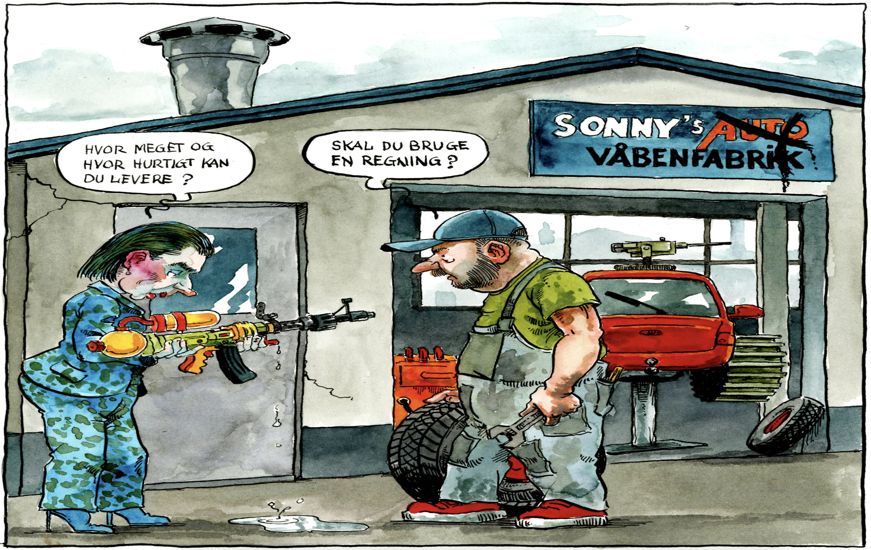

Mål og muligheder s. 230-238 (men spring bare side 236 over i denne omgang)

- Hvorfor fylder udenrigspolitik sjældent noget i valgkampe? Og hvorfor er der måske ved at ske noget her?
  - Inddrag også denne artikel i jeres svar https://www.berlingske.dk/politik/enhedslisten-stoetter-en-sjaelden-gang-aftale-om-militaer-oprustning?gaa_at=eafs&gaa_n=AerBZYPChCmCtzwXbXpCLRFligkh1Y9J0rxoapSs-K97PzT96fqgiK0CQ2uXNPPKv9s%3D&gaa_ts=67c9edb0&gaa_sig=aZ8k5i-qID31ZK1ITrRZMTJ92aBP9lDI4uZsZcG4z3wjmz52YzFDCuF17jdjGfk3K2eg9JgaeDDxC0hzpCQFEA%3D%3D
- Gennemgå nedenstående figur (en nyere udgave af figur 8.4 s. 233) over mål for udenrigspolitik grundigt og giv aktuelle eksempler udenrigspolitiske mål indenfor de 3 kategorier
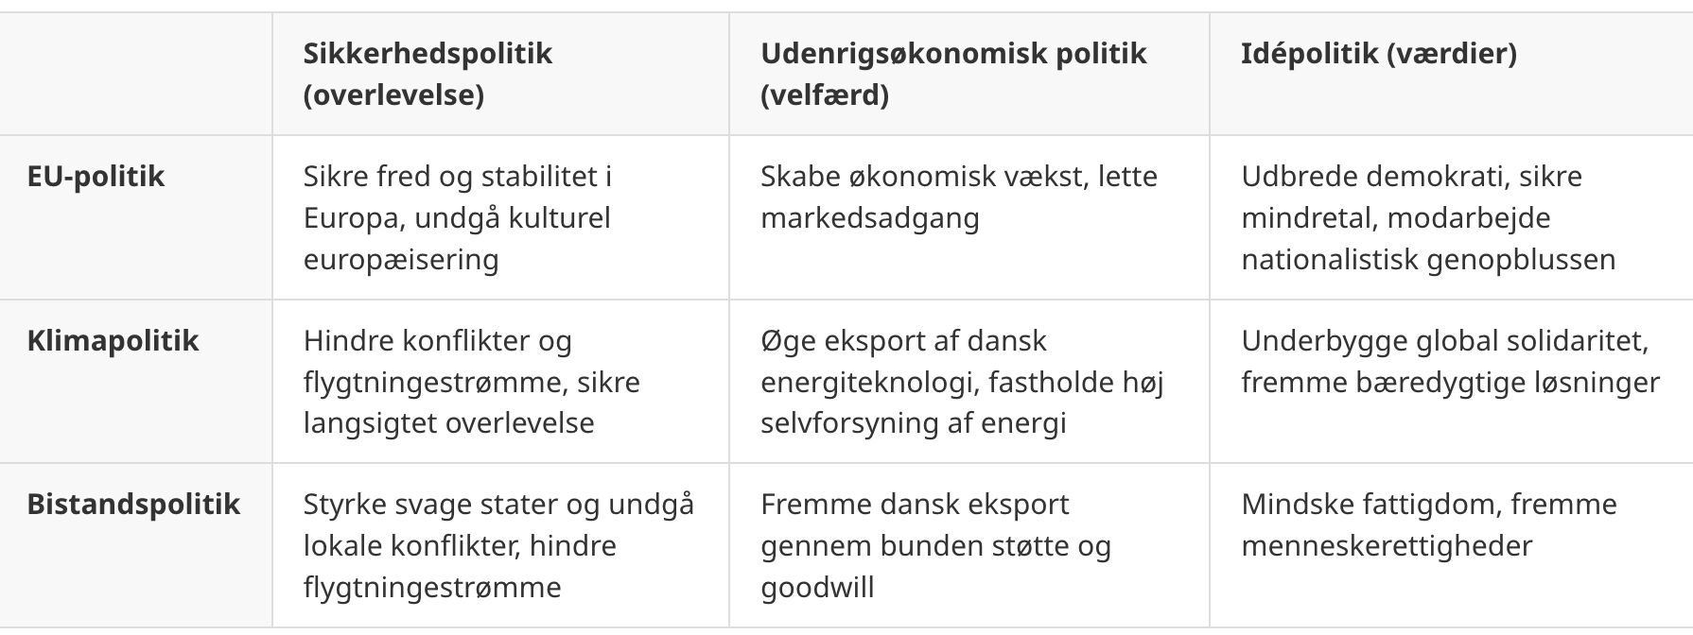

- Prøv om I kan komme på aktuelle eksempler på, hvor vores målsætninger bliver særligt pressede lige for tiden.

- Der kan dog på trods af den store konsensus på udenrigspolitikken godt opstå målkonflikter
  - Hvilke mål kommer især i konflikt ifølge bogen?
  - Er der målkonflikter i den nuværende situation i Danmark?

- Forbered en gennemgang af nedenstående figur med Danmark som eksempel, hvor I forklarer kategorier, pile og inddrager aktuelle ydre forhold osv. (figur 8.5 s. 235)
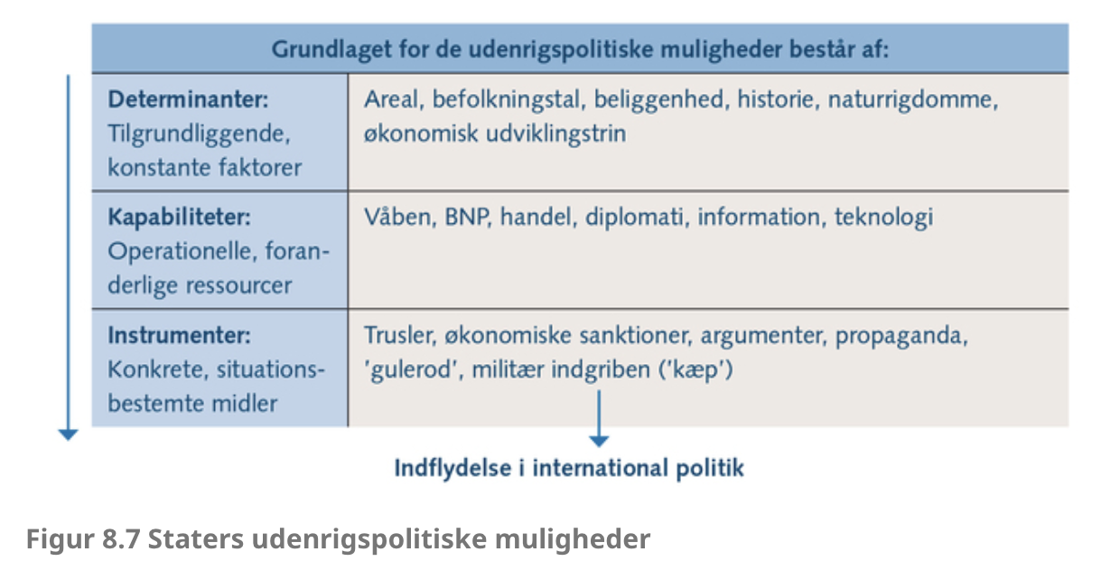
Udenrigspolitiske traditioner/aktivisme s. 238-249

- Sæt nogle ord på forskellen på dansk udenrigspolitik før 1989 og efter.
- Hvorfor ender flere og flere lande i feltet med balancepolitik i figur 8.6 s. 239?

- Læs om den sikkerhedspolitiske beslutningsproces i figur 8.7. Den er vigtig og svarer til Molins model på det udenrigspolitiske område. Vi tager en case med den senere, men få den allerede nu ind i jeres noter.
BONUSOPGAVE: nogle af jer skal overveje, om den giver mening at bruge i jeres SRP. Den gælder jo også for alle mulige andre lande.

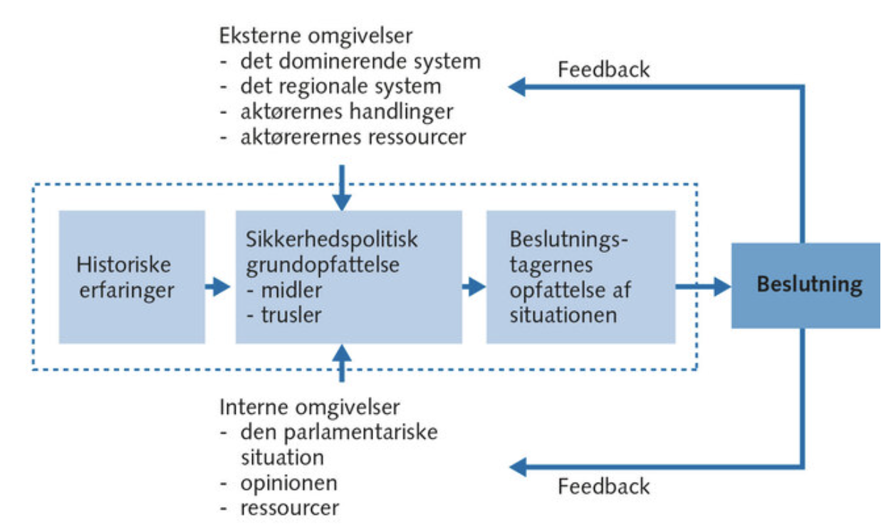

- Forklar kort hvilke forudsætninger der er for Danmarks nye aktivistiske udenrigspolitik
  - Ingen territoriale trusler

  - + en tradition for aktivisme i udenrigspolitikken, selvom mulighederne var små under den kolde krig.

- Forklar med udgangspunkt i modellen herunder (8.9 s. 243), hvordan dansk udenrigspolitik både kan være deterministisk og internationalistisk på samme tid
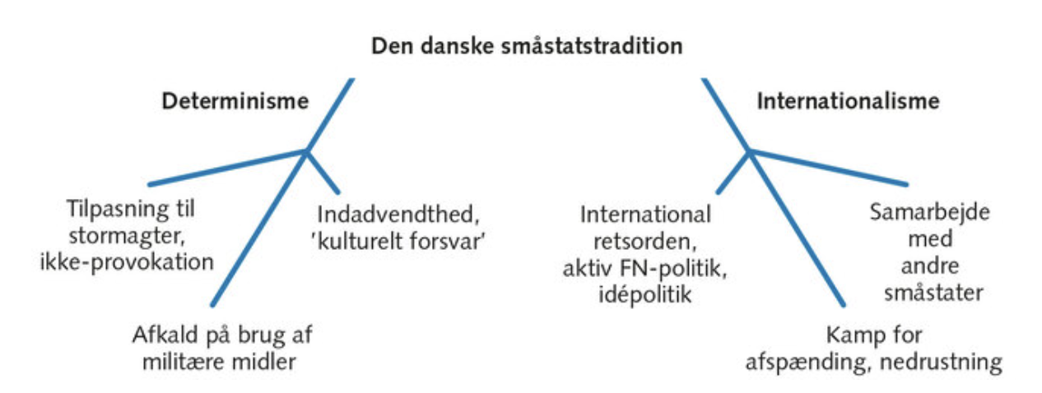

- Forklar hvad der menes med aktivisme, herunder blød og hård aktivisme

- Tror I der er sket nogle ændringer i den måde, som partierne placerer sig mellem hård og blød aktivisme? (I kan jo inddrage den artikel, som I læste til spørgsmål 4)

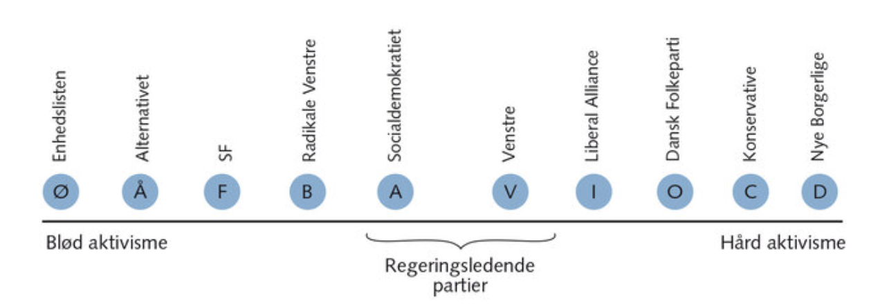

- Find argumenter for og imod at Danmark fører eller kan føre aktiv udenrigspolitik

Vi kan før aktiv udenrigspolitik | Nja, vi tilpasser os vel egentlig altid bare den stærkeste magt

Når I er færdige med dette må I arbejde med samf.afleveringen

